Сообщение о внесении изменений
в границы публичного сервитута ВЛ-10 кВ Ф-5 ПС Владимировка

В соответствии с главой V7, п.7 ст.39.50, ст. 39.42 Земельного кодекса Российской Федерации, администрация Благовещенского муниципального округа информирует о рассмотрении заявления о внесении изменений в границы публичного сервитута ВЛ-10 кВ Ф-5 ПС Владимировка, в связи с переустройством (реконструкции) ВЛ-0,4 к, ВЛ-10 кВ, в отношении:
- части земельного участка с кадастровым номером 28:10:002004:396, местоположение: Амурская область, р-н благовещенский, с Владимировка;
- части земельного участка с кадастровым номером 28:10:002004:406, местоположение: Амурская область, р-н благовещенский, с Владимировка;
- части земельного участка с кадастровым номером 28:10:002004:835, местоположение: Амурская область, р-н благовещенский, с Владимировка;
- части земельного участка с кадастровым номером 28:10:002004:838, местоположение: Амурская область, р-н благовещенский, с Владимировка;
- части земельного участка с кадастровым номером 28:10:002004:839, местоположение: Амурская область, муниципальный округ Благовещенский, село Владимировка;
- части земельного участка с кадастровым номером 28:10:002004:840, местоположение: Российская Федерация, Амурская область, муниципальный округ Благовещенский, село Владимировка;
- части земельного участка с кадастровым номером 28:10:002004:844, местоположение: Амурская область, муниципальный округ Благовещенский, село Владимировка;
- части земельного участка с кадастровым номером 28:10:002004:843, местоположение: Амурская область обл., Благовещенский р-н., с. Владимировка;
- части земельного участка с кадастровым номером 28:10:002004:846, местоположение: Амурская область, Благовещенский р-н, с Владимировка;
- части земельного участка с кадастровым номером 28:10:012001:102, местоположение: Российская Федерация, Амурская область, Благовещенский муниципальный округ, село Владимировка;
- части земельного участка с кадастровым номером 28:10:012001:151, местоположение: Российская Федерация, Амурская область, Благовещенский муниципальный округ, село Владимировка;
- части земельного участка с кадастровым номером 28:10:012001:121, местоположение: Российская Федерация, Амурская область, Благовещенский муниципальный округ, село Владимировка;
- части земельного участка с кадастровым номером 28:10:012001:285, местоположение: Российская Федерация, Амурская область, Благовещенский муниципальный округ, село Владимировка;
- части земельного участка с кадастровым номером 28:10:012001:284, местоположение: РФ, Амурская обл., Благовещенский р-н., с. Владимировка;
- части земельного участка с кадастровым номером 28:10:122024:214, местоположение: Амурская область, р-н Благовещенский, с Владимировка;
- части земельного участка с кадастровым номером 28:10:122024:218, местоположение: Амурская область, р-н Благовещенский, с Владимировка;
- части земельного участка с кадастровым номером 28:10:122024:220, местоположение: Амурская область, р-н Благовещенский, с Владимировка;
- части земельного участка с кадастровым номером 28:10:122024:222, местоположение: Амурская область, р-н Благовещенский, с Владимировка;
- части земельного участка с кадастровым номером 28:10:122024:392, местоположение: Амурская область, р-н Благовещенский, с Владимировка;
- части земельного участка с кадастровым номером 28:10:122040:139, местоположение: Амурская область, р-н Благовещенский, с Владимировка;
- части земельного участка с кадастровым номером 28:10:122040:143, местоположение: Амурская область, муниципальный округ Благовещенский, село Владимировка;
- части земельного участка с кадастровым номером 28:10:000000:6672, местоположение: Амурская обл., Благовещенский р-н, с. Владимировка;
- части земельного участка с кадастровым номером 28:10:000000:6650, местоположение: Амурская обл., Благовещенский р-н, с. Владимировка;
- части земельного участка с кадастровым номером 28:10:000000:6981, местоположение: Амурская обл., Благовещенский р-н, с. Владимировка;
- части земельного участка с кадастровым номером 28:10:000000:6668, местоположение: Амурская обл., Благовещенский р-н, с. Владимировка.
Общей площадью: 171 кв.м.
Схема расположения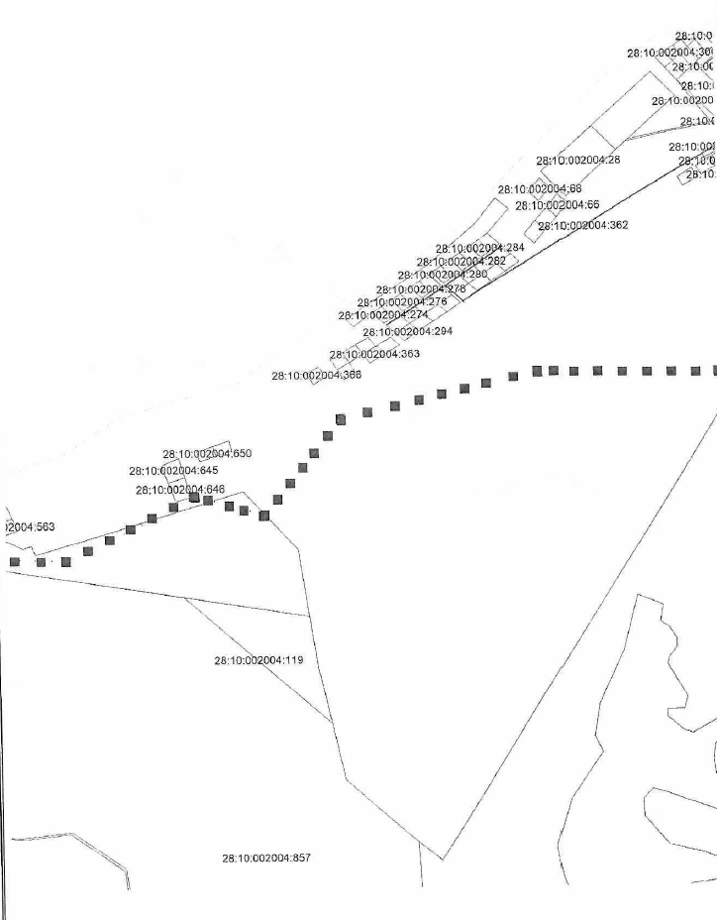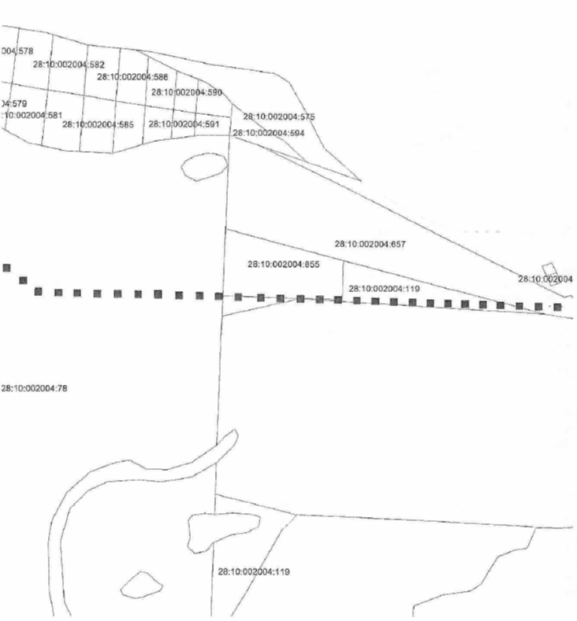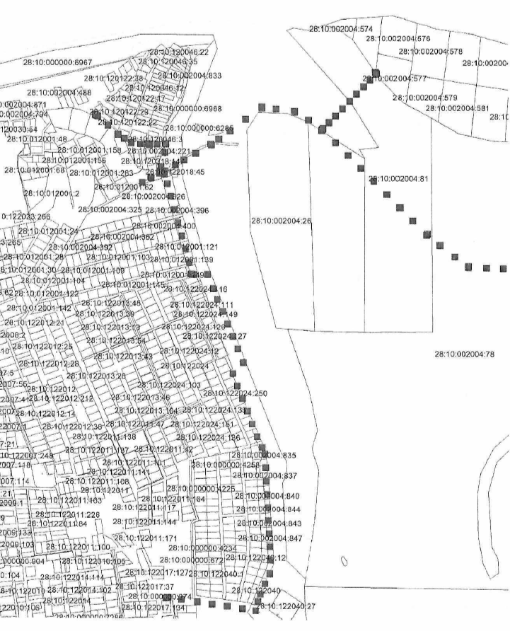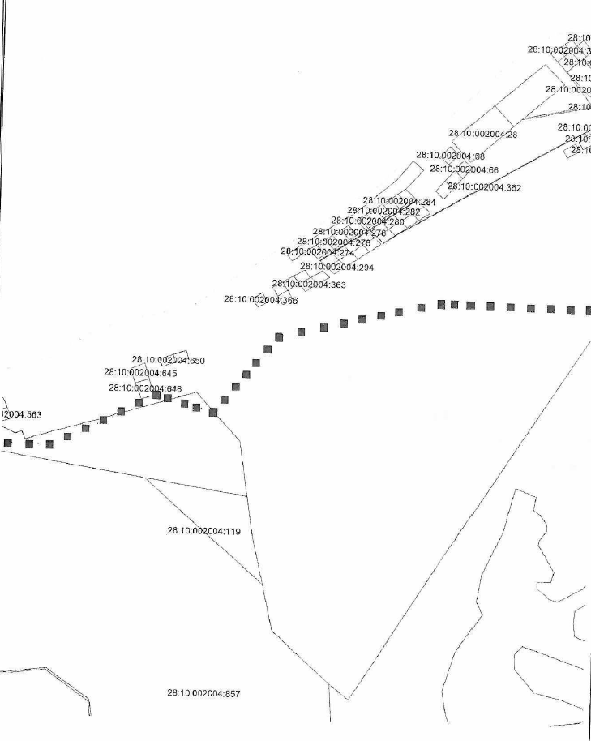
Заинтересованные лица, а также правообладатели земельных участков, если их права не зарегистрированы в Едином государственном реестре недвижимости, могут ознакомиться с поступившим ходатайством об установлении публичного сервитута и прилагаемым к нему описанием местоположения границы публичного сервитута, а также подать заявление об учете прав на земельный участок (с указанием почтового адреса и (или) адреса электронной почты) в течение 15 дней со дня размещения настоящего сообщения в сетевом издании «Официальный вестник Благовещенского муниципального округа» и на официальном сайте Благовещенского муниципального округа «https://blgraion.amurobl.ru» в разделе «деятельность/земельные отношения/публичные сервитуты».
Заявления принимаются по адресу: Амурская область, г. Благовещенск, ул. Шевченко, д. 28, каб. 3, в рабочие дни с 09-00 до 18-00 (обеденный перерыв с 13-00 до 14-00).
Способ подачи заявлений – заявления подаются или направляются в администрацию Благовещенского муниципального округа Амурской области гражданином или юридическим лицом по их выбору лично или посредством почтовой связи на бумажном носителе либо в форме электронных документов (скрепленных электронно-цифровой подписью) с использованием информационно-телекоммуникационной сети «Интернет» (по электронному адресу: mail@blagraion.ru).
Для ознакомления с поступившим ходатайством об установлении публичного сервитута и прилагаемыми к нему описанием местоположения границ публичного сервитута обращаться по адресу: Амурская область, г. Благовещенск, ул. Шевченко, д.28, каб. 3, в рабочие дни с 09-00 до 18-00 (обеденный перерыв с 13-00 до 14-00).

